УТВЕРЖДАЮ

Проректор по научной деятельности

ФГАОУВО «Крымский федеральный

университет имени В.И. Вернадского»

_ ________________Н.В. Любомирский

«_____» _______________ _______

ЭКСПЕРТНОЕ ЗАКЛЮЧЕНИЕ

о возможности опубликования

Экспертная комиссия (руководитель-эксперт)

____________________Физико-технический институт_______________________________

(структурное подразделение)

Федерального государственного бюджетного образовательного учреждения высшего профессионального образования «Крымский Федеральный Университет имени В.И. Вернадского» Министерства образования и науки Российской Федерации, рассмотрев статью *Руденко Андрея Владимировича, преподавателя, Руденко Марины Анатольевны, доцента, к.т.н., Физико-технического института ФГАОУ ВО «КФУ им. В.И. Вернадского», Кашириной Ирины Леонидовны, д.т.н, профессора Воронежского государственного университета*

*«Сравнительный анализ подходов к сегментации медицинских изображений на основе КТ внутренних органов человека»*

**подтверждает,** что в представленном материале не содержатся сведения, составляющие государственную тайну, и информация с ограниченным доступом.

На публикацию материалов не следует получать разрешение Министерства образования и науки РФ и других организаций.

**Заключение**

Рассмотренный материал статьи

*Руденко Андрея Владимировича, преподавателя, Руденко Марины Анатольевны, доцента, к.т.н., Физико-технического института ФГАОУ ВО «КФУ им. В.И. Вернадского», Кашириной Ирины Леонидовны, д.т.н, профессора Воронежского государственного университета «Сравнительный анализ подходов к сегментации медицинских изображений на основе КТ внутренних органов человека»*

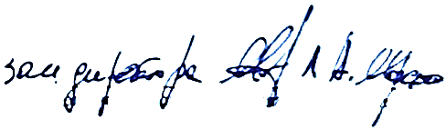может быть опубликован в открытой печати.

Председатель комиссии (руководитель-эксперт) ___________________________________

(дата, должность, подпись, инициалы и фамилия)

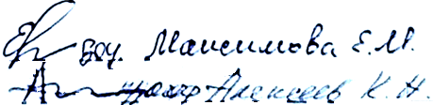

Члены комиссии __________________________________________________

(дата, должность, подпись, инициалы и фамилия)

__________________________________________________

(дата, должность, подпись, инициалы и фамилия)